– Bot chạy trên Blue và Memu  
+ Dùng tốt nhất khi có bot scan boss (auto tìm và chia sẽ boss trong thì thầm) nếu muốn mua liên hệ mình 0396433466  
+ Cấu hình custom : màn hình 540×960 Dpi 240 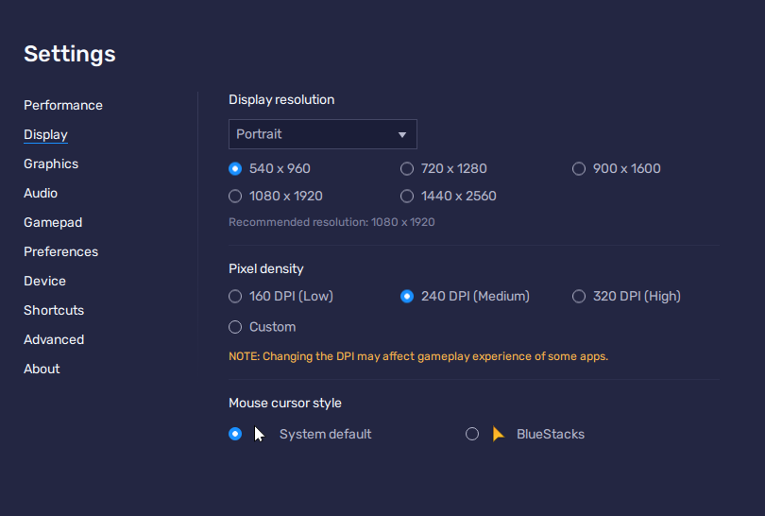  
+ Bật kết nối cục bộ ADB trong cài đặt Blue và Memu (nằm trong kết nối hoặc khác ở cài đặt)

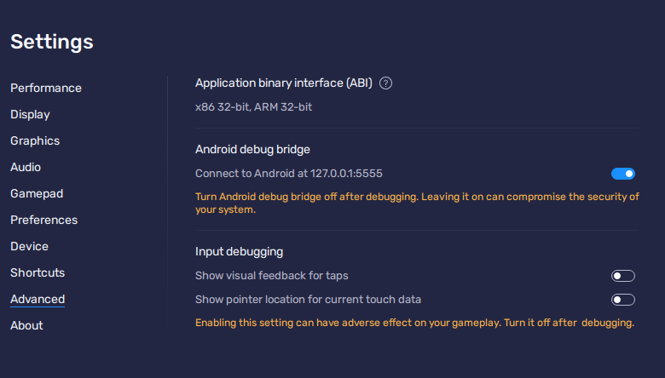

+ Giao diện trong game tiếng Anh.  
+ Game tải bắt buộc là file evony APK của quốc tế   
+ Log acc chính thức vào tab giả lập  
+ Seting sẵn đội quân có sẵn ở cột cờ từ 1-8 (có bao nhiêu thì set bấy nhiêu)

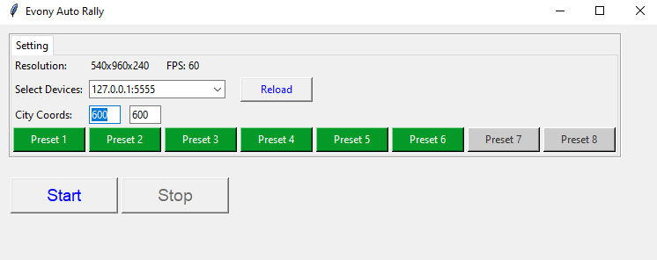

1: Select Devices: chọn port của giả lập acc cần chạy

+ Port Blue 5555, 5565, 5575,… giá trị +10 cho mỗi tab

+ Port Memu 21503, 21513, 21523,… giá trị +10 cho mỗi tab

2: Citys Coords: nhập vị trí của thành chính của mình để auto tính khoản cách

Nguyên lý hoạt động  
1: Auto tự động đọc ví trí boss được chia sẽ ở thì thầm (sẽ không đọc boss được chia sẽ quá 15p)

2: sau khi đọc dữ liệu xong Auto sẽ tự động phân tích khoản cách và ưu tiên đi boss gần nhất

3: Tiến hành Rally (tập hợp) bằng cách chọn đội quân có sẵn được cài đặt ở cột cờ

4: Tiến hành lựa chọn boss muốn đi được cài ở mục Preset1-8 ngoài Auto và bắt đầu Rally

5: Auto sẽ tính toán thời gian không nghĩ để tạo Rally next

3: Preset 1-8 là mục setting boss cần rally chọn xong ấn save

- Nút Enable và disable là bật tắt sử dụng đội quân đó

* Nút Rally và solo dùng để chọn hình thức mình muốn
* Priority là điền số càn cao là ưu tiên đi đạo quân đó càn nhìu

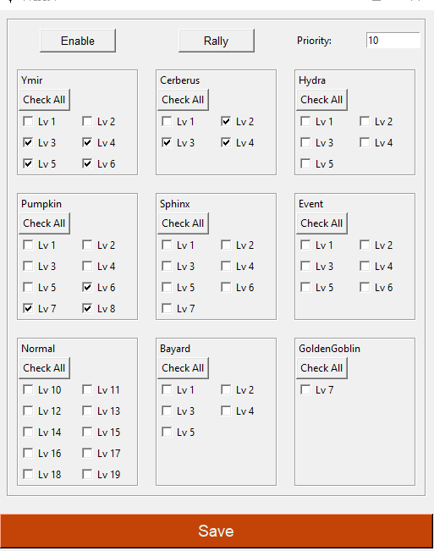

--------------------------------------------Lưu Ý---------------------------------------------

* Mở giả lập trước khi mở Auto Rally
* Nếu có cài trước ESB mà xoá adb, thì tải một giả lập khác, ví dụ đang sài Blue mà xoá file adb rồi thì cài mới Memu Không Xoá ADB sử dụng cho Auto Rally và ngược lại (có thể giải nén file adb vào mục chứa giải lập nếu ko dc thì tải lại)
* Bên mình có cung cấp đầy đủ các auto: theo boss, tìm boss, rally boss,…
* Có nhận nạp game Evony giá rẻ bảo hành và không bảo hành LH: <https://zalo.me/g/fbtnsf183>
* Kỹ thuật hỗ trợ Auto Rally hoạt động từ 13h chiều đến 17h chiều, Chúa nhật nghĩ